

**本科实验报告**

|  |  |
| --- | --- |
| 课程名称： | 数字系统 |
| 姓 名： | 郭奇然 |
| 院 系： | 求是学院 |
| 专 业： | 电子科学与技术 |
| 学 号： | 3220105852 |
| 指导老师： | 叶德信 |
| 选课时间： |  |

2023年 6月 12日

专业：电子科学与技术

姓名：郭奇然

学号：3220105852

日期：

地点：

**实验报告**

课程名称： 数字系统 指导老师： 叶德信 成绩：__________________

实验名称： 通用微处理器EC-1设计

**一、实验目的和要求**

学习如何通过合理设计状态机来实现一个通用微处理器

**二、实验内容和原理（必填）**

**实验内容：**

对于EC-1微处理器，在Verilog模块中分别实现数据路径电路和FSM电路，使用顶层模块将它们连接在一起，然后在Basys3板中实现。注意，你需要把编译好的汇编代码。即，在ROM中的二进制可执行代码在你的数据通路电路中运行的程序在微处理器。将板上的开关连接到输入引脚，并将输出引脚连接到LED

**三、实验结果与分析**

烧录结果如图

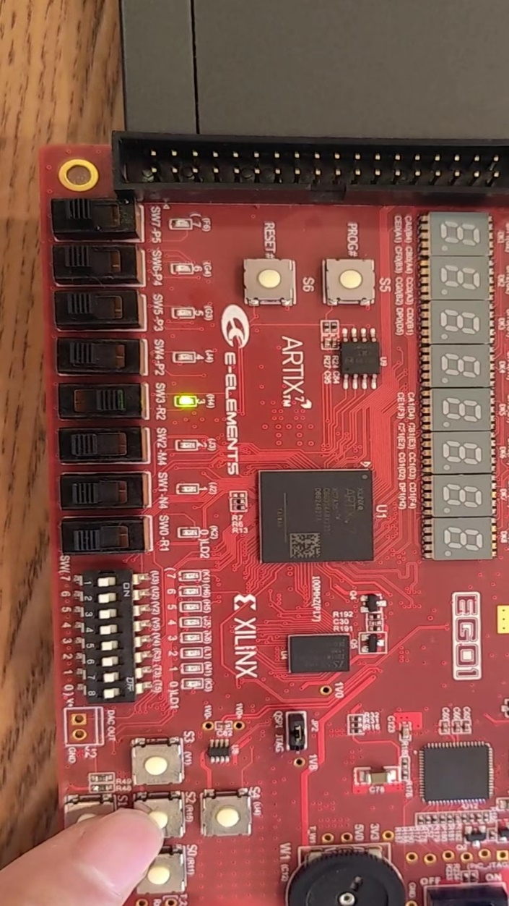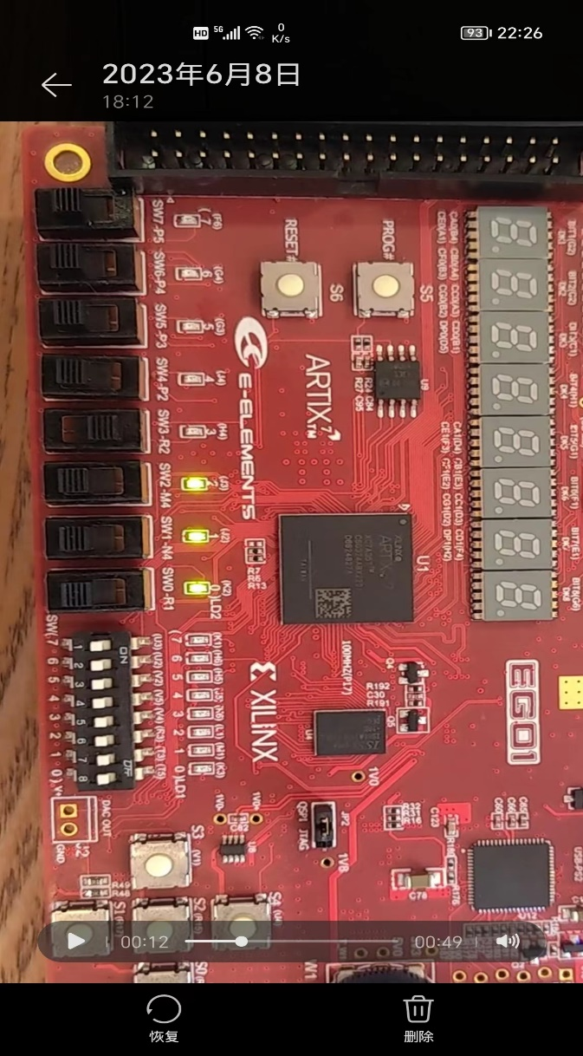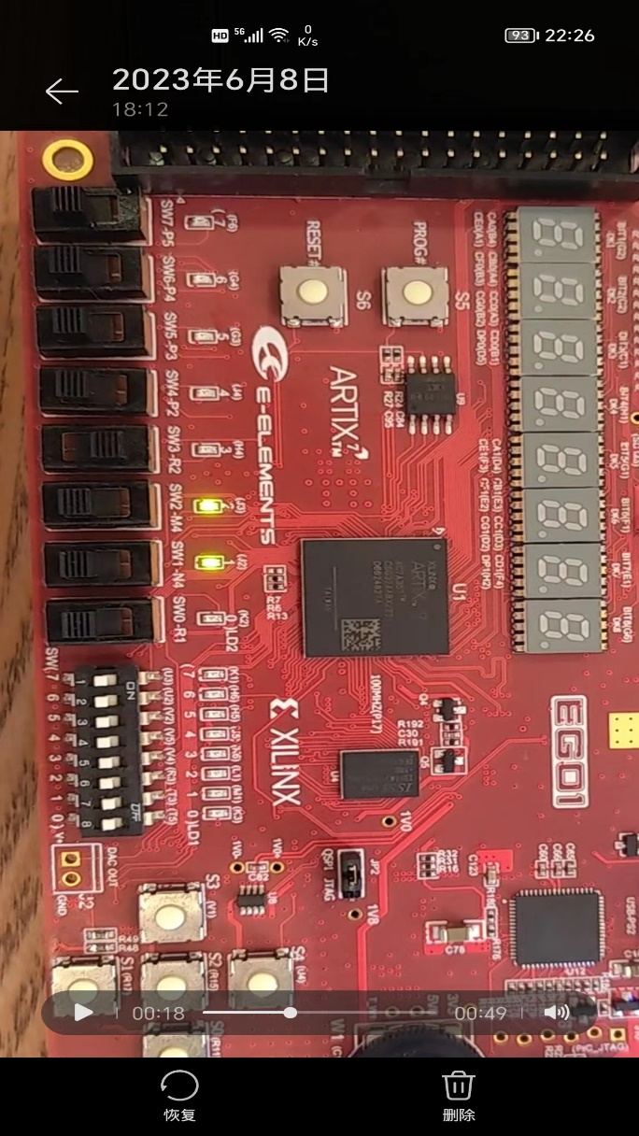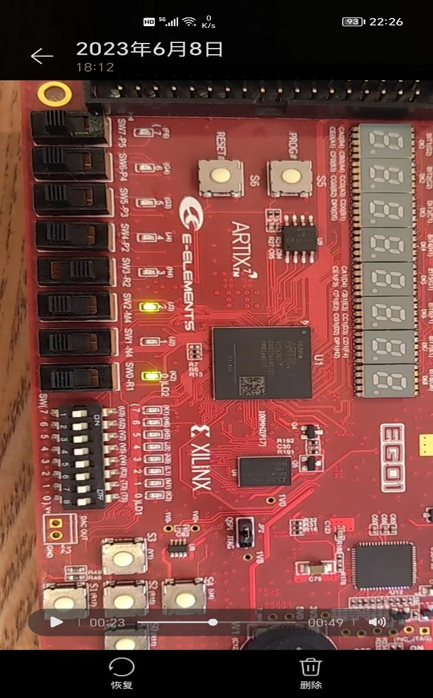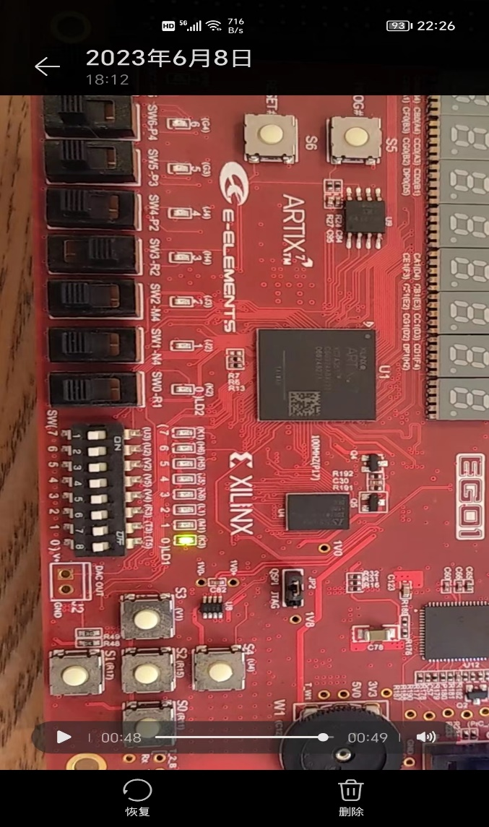

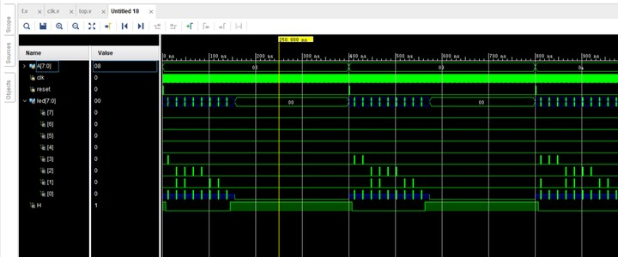LED灯代表的二进制数逐次减一，最后减至0时K3灯稳定亮起。

**四、实验中的问题及解决方案**

1.第一次烧录完成后功能不稳定，后来发现是因为reset按钮未消除抖动，因此加上一个button模块再烧录，成功稳定实现预期功能。

**五、实验心得体会**

这次实验我学会了如何设计通用微处理器EC-1，加深了对使用verilog语言设计微处理器的理解，并且认识到消抖对实现按钮功能的重要性。

**附：源代码、仿真代码**

源代码：

顶层：

module top(  
input [7:0] A,  
input clk, res,  
output [7:0] led,  
output H  
);  
wire clk1,reset;  
button b1(.clk(clk),.button_in(res),.button_out(reset));  
clk_div div1(.clk(clk),.reset(reset),.clk1(clk1));  
wire Irload, Jnzmux,Pcload,Inmux, Aload, Oute;  
wire Anotzero;  
wire [2:0]Ir_opword;  
datapath d1(.clk(clk1),.reset(reset),.Irload(Irload),.Jnzmux(Jnzmux),.Pcload(Pcload),  
.Inmux(Inmux),.Aload(Aload),.Oute(Oute),.A(A),.Ir_opword(Ir_opword),  
.Anotzero(Anotzero),.led(led),.H(H));  
control c1(.clk(clk1),.reset(reset),.Ir_opword(Ir_opword),.Anotzero(Anotzero),  
.Irload(Irload),.Jnzmux(Jnzmux),.Pcload(Pcload),.Inmux(Inmux),.Aload(Aload),  
.Oute(Oute));  
endmodule

数据通路：

module datapath(  
input clk, reset, Irload, Jnzmux, Pcload, Inmux, Aload, Oute,  
input [7:0]A,   
output reg [2:0] Ir_opword,  
output Anotzero,  
output [7:0] led,  
output H  
);  
wire [3:0]Increment_o;  
reg [3:0]Ir_o, Pc_o, Mux24_o;  
wire [7:0]Rom_o,Decrement_o;  
reg [7:0]A_o, Mux28_o;  
always@(posedge clk or posedge reset) begin  
if(reset)begin  
Ir_opword<=3'b000;  
Ir_o<=4'b0000;  
end  
else if(Irload)begin  
Ir_opword<=Rom_o[7:5];  
Ir_o<=Rom_o[3:0];  
end  
end  
always@(posedge clk or posedge reset) begin  
if(reset)Pc_o<=4'b0000;  
else if(Pcload)Pc_o<=Mux24_o;  
end  
always@(posedge clk or posedge reset) begin  
if(reset)A_o<=8'b00000000;  
else if(Aload)A_o<=Mux28_o;  
end  
assign Increment_o = Pc_o+1;  
assign Decrement_o = A_o-1;  
  
always@(*)begin  
if(Jnzmux)Mux24_o=Ir_o;  
else Mux24_o=Increment_o;  
end  
always@(*)begin  
if(Inmux)Mux28_o=A;  
else Mux28_o=Decrement_o;  
  
end  
ROM_register r1(.ina(Pc_o),.out(Rom_o));  
assign Anotzero = A_o!=0?1:0;  
assign H = A_o == 0?1:0;  
assign led =(Oute == 1'b1) ? A_o:1'bz;   
endmodule

控制电路：

module control(  
input clk,reset,  
input [2:0] Ir_opword,  
input Anotzero,  
output reg Irload, Jnzmux, Pcload, Inmux, Aload, Oute  
);  
parameter FETCH=0;parameter DECODE=1;parameter INPUT=2;  
parameter OUTPUT=3;parameter DEC=4;parameter JNZ=5;  
parameter HALT=6;  
reg [2:0] state, next_state;  
always@(posedge clk or posedge reset) begin  
if(reset)begin  
state<=FETCH;  
end  
else  
state<=next_state;  
end  
always @(*) begin  
case (state)  
FETCH: next_state = DECODE;  
DECODE: if(Ir_opword == 3'b011) next_state = INPUT;  
else if(Ir_opword == 3'b100) next_state = OUTPUT;  
else if(Ir_opword == 3'b101) next_state = DEC;  
else if(Ir_opword == 3'b110) next_state = JNZ;  
else if(Ir_opword == 3'b111) next_state = HALT;  
else next_state = FETCH;  
HALT: next_state = HALT;  
default: next_state <= FETCH;  
endcase  
end  
  
always @(*)begin  
case (state)  
FETCH:begin Irload=1;Pcload=1;Inmux=0;Aload=0;Jnzmux=0;Oute=0;end  
DECODE:begin Irload=0;Pcload=0;Inmux=0;Aload=0;Jnzmux=0;Oute=0;end  
INPUT:begin Irload=0;Pcload=0;Inmux=1;Aload=1;Jnzmux=0;Oute=0;end  
OUTPUT:begin Irload=0;Pcload=0;Inmux=0;Aload=0;Jnzmux=0;Oute=1;end  
DEC:begin Irload=0;Pcload=0;Inmux=0;Aload=1;Jnzmux=0;Oute=0;end  
JNZ:begin Irload=0;Pcload=Anotzero==1?1:0;Inmux=0;Aload=0;Jnzmux=1;Oute=0;end  
HALT:begin Irload=0;Pcload=0;Inmux=0;Aload=0;Jnzmux=0;Oute=1;end  
default:begin Irload=1'bz;Pcload=1'bz;Inmux=1'bz;Aload=1'bz;Jnzmux=1'bz;Oute=1'bz;end  
endcase  
end  
endmodule

分频：

module clk_div(  
input clk,  
input reset,  
output reg clk1  
);  
reg [31:0]count;  
always@(posedge clk or posedge reset )begin  
if(reset) begin  
count <=0; clk1 <=0;  
end  
else if(count == 15000000) begin  
count <=0; clk1 <=~clk1;  
end  
else count = count+1;  
end  
endmodule

仿真代码：

module lab7_sim(  
  
);  
reg [7:0] A;  
reg clk, reset;  
wire [7:0] led;  
wire H;  
  
top mm1(.A(A),.clk(clk),.res(reset),.led(led),.H(H));  
  
initial  
begin  
A=8'b00001000;  
clk=0;  
reset=1;  
end  
  
always  
begin  
#400  
A=A+1;  
end  
  
always  
begin  
#1  
clk=~clk;  
end  
  
always  
begin  
#2  
reset=0;  
#398  
reset=1;  
end  
endmodule